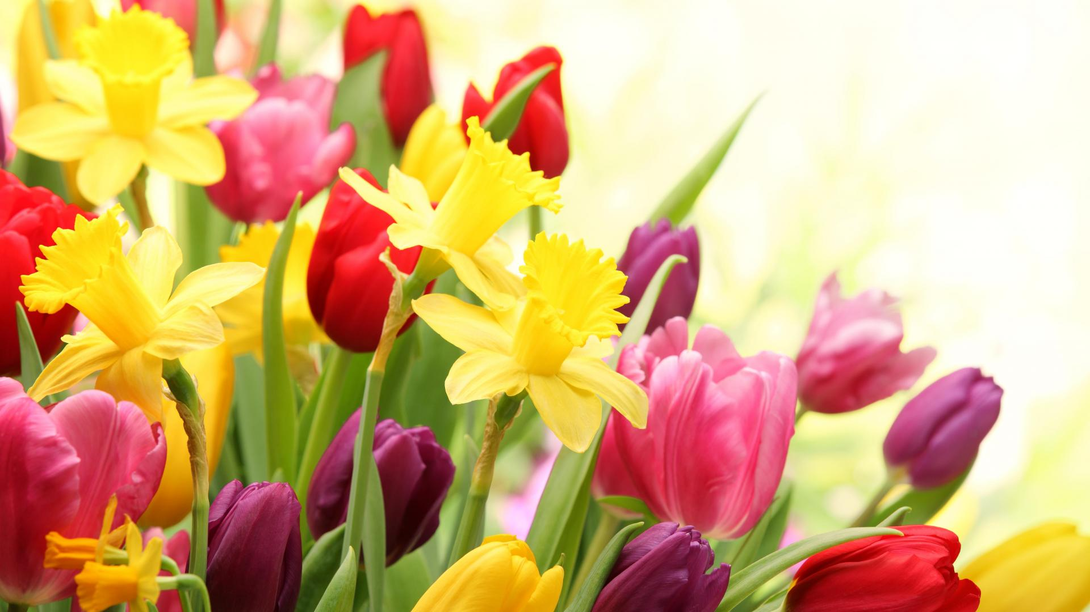
2022 METŲ GEGUŽĖS MĖNESIO VEIKLOS
DATA | VEIKLOS PAVADINIMAS | ATSAKINGI | DALYVIAI | PASTABOS
Visą mėnesį | Grupių projektinės veiklos | Grupių mokytojos, meninio ugdymo mokytoja | Darželio pedagogai, vaikai, bendruomenės nariai | Grupėse, erdvėse pagal vykdomą veiklą
Visą mėnesį | Pedagogų kvalifikacijos kėlimas |  | Visi darželio pedagogai | Pedagogas LT
Visą mėnesį | Projekto „ Sveikata visus metus 2022“ balandžio mėnesio iššūkis ir veiklos pagal jį | Ikimokyklinio ugdymo mokytoja J. Dičiūnienė | Pedagogai, vaikai | Įvairiose veiklose priklausomai nuo veiklos pobūdžio
05-04 | Vilniaus teatras ,, Vaivorykštė‘‘ | Meninio ugdymo mokytoja Ramunė D. | Ikimokyklinio ir ikimokyklinio ugdymo grupių vaikai | Darželio salė
05-05 | Išvyka į „ Pelėdų parką“ | Priešmokyklinio ugdymo mokytojos Marytė T. , Karolina K. | Priešmokyklinio ugdymo ,, Vyturėlio“ gr. mokiniai
05-06 | Ekskursija į Vilniaus B. Radvilaitės progimnaziją | Direktorės pavaduotoja ugdymui Birutė Č., priešmokyklinio ugdymo mokytojos Rasa r. Marytė T. | Priešmokyklinių „Vyturėlio“, „ Bitutės“ grupių mokiniai | Vilniaus B. Radvilaitės progimnazijos patalpose
05- 05 | Ekskursija į N. Vilnios muzikos mokyklą | Direktorės pavaduotoja ugdymui Birutė Č. , vyresniųjų ir parengiamųjų grupių mokytojos | Ikimokyklinės  „ Voverytės“,  „ Pieštuko“ priešmokyklinės „ Bitutės“ grupių vaikai ir mokytojos | N. Vilnios muzikos mokyklos patalpose
05-13 | Šeimos šventė | Meninio ugdymo mokytoja Ramunė D. | Darželio ugdytiniai ir bendruomenė | Darželio kieme
05- 24 | Pedagogų tarybos posėdis. 2021-2022 mokslo metų veiklos refleksija | Direktorės pavaduotoja ugdymui Birutė Č., pagalbos vaikui specialistai | Direktorė, grupių mokytojos | Darželio salė
05-25 | Ekskursija į Vilniaus miesto policijos komisariatą | Priešmokyklinio ugdymo mokytojos Rita L. , Marytė T. | Priešmokyklinio „ Bitutės“ ir „ Vyturėlio“ gr. mokiniai
05-27-31 | Išleistuvės į mokyklą | Priešmokyklinio ugdymo mokytojos, meninio ugdymo mokytoja | Priešmokyklinio „ Bitutės“ ir „ Vyturėlio“ gr. mokiniai, jų tėveliai, darželio bendruomenės nariai | Darželio salė, kiemas

